**Акмолинская область**

**Отдел образования Астраханского района**

**ГУ «Джалтырская средняя школа №2»**

Мастер-класс

***«Использование нетрадиционных техник рисования***

***(кляксография)»***

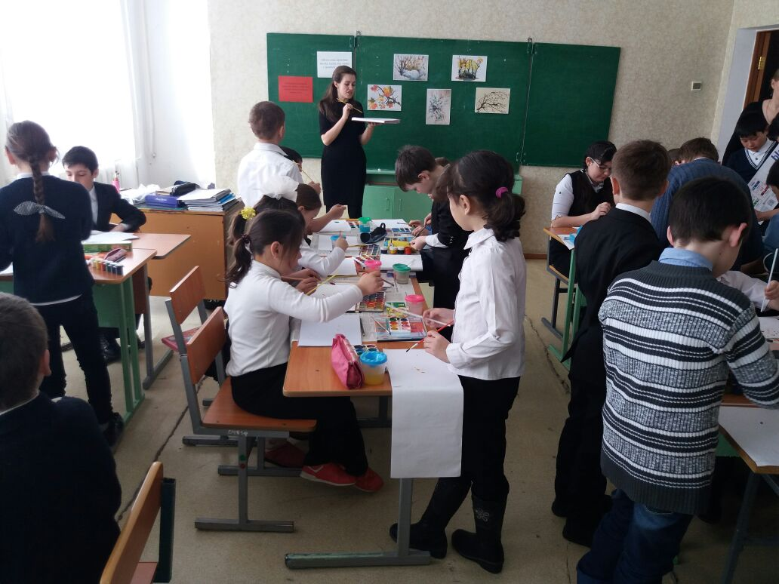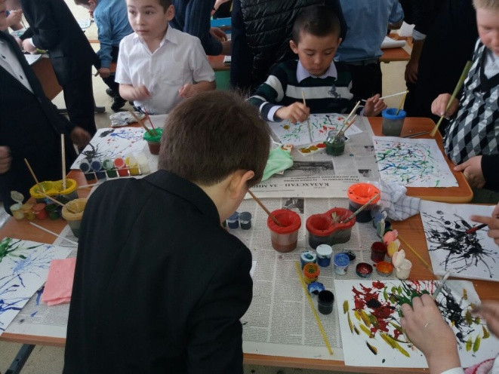

**Учитель ИЗО: Гуляренко М.А.**

2017 г.

**Тема:** Использование нетрадиционных техник рисования (кляксография).

**Цель мастер-класса:** знакомство учащихся с использованием нетрадиционной техники рисования - кляксографией.

**Задачи:**

- познакомить с техникой "кляксография"

- обучить различным вариативным способам изображения в технике "кляксография"

- развивать творческие способности

- способствовать развитию интереса к художественно-эстетической деятельности

- воспитывать чувство прекрасного.

**Материал:**

акварель; тушь; гуашь; соломинка для коктейля; кисть; вода; бумага.

**Основные этапы мастер-класса:**

1. Теоретическая часть.

2. Практическая часть.

3. Подведение итогов.

**Ход мастер-класса:**

Организационный момент. Сообщение темы и целей мастер-класса.

1. ***Теоретическая часть***

Использование нетрадиционных техник рисования на занятиях изобразительной деятельности, способствуют развитию творческих способностей детей. Существует много техник нетрадиционного рисования. Ребёнок любит быстро достигать результата в своей работе, а нетрадиционные техники рисования способствуют этому.

Что же такое кляксография?

Кляксография - это отличный способ весело и с пользой провести время, поэкспериментировать с красками, создать необычные образы. В основе этой техники лежит обычная клякса. В процессе рисования сначала получаются спонтанные изображения. Затем дорисовываются детали.

Кляксография:

- помогает формировать умение передавать силуэтное изображение, отрабатывать навыки работы красками, кистью.

- отлично развивает творчество, воображение, фантазию.

- воспитывает эстетическое восприятие произведений изобразительного искусства, внимание, аккуратность, целеустремленность.

- развивает глазомер и координацию.

- с успехом применяется психологами на коррекционных занятиях.

Техника «кляксография» - это способ рисования каплями краски.

Есть несколько способов рисования в этой технике:

• Выполнение рисунка на тему «Бабочка».

Лист бумаги согнуть пополам. На одну сторону листа, возле линии

сгиба, нанести два довольно крупных пятна краски. Накрыть второй половиной листа и плотно прижать. Развернув лист – получаем причудливые крылья бабочки с необычными узорами. Тонкой кистью можно дорисовать ей туловище, голову, усики. Бабочка – готова.

• Рисование на тему «Волшебное превращение кляксы».

Лист бумаги согнуть пополам. На одну сторону листа, в центре, нанести несколько капель туши. Накрыть второй половиной листа и разгладить. Развернув лист – получаем два цветных пятна – кляксы. Теперь надо внимательно вглядеться и пофантазировать, кого напоминают эти кляксы. Фломастером или краской дорисовываем недостающие детали, «оживляем» их.

• Рисование на тему «Заколдованный лес».

1. ***Практическая часть.***

Просмотр рисунков детей в технике «кляксография» на тему «Заколдованный лес».

Эти рисунки выполнены способом, который называется «кляксография».

Особенность этого способа состоит в том, что он используется в основном

для рисования сказочных сюжетов, где используются тонкие кривые линии.

Очень выразительные рисунки в этой технике получаются, когда надо передать образ сказочного заколдованного леса.

Просмотр иллюстраций на тему «Сказочный лес».

- Посмотрите, на что похожи стволы у деревьев? (туловище человека) .

- А толстые ветки на что похожи? ( руки) .

- Что напоминают вам тонкие ветки? (пальцы, волосы).

- На ветвях деревьев сидят? (филин, ворон) .

- Между корней, в темной траве что растет? (грибы) .

- Какие? (поганки, мухоморы) .

- Что стоит в глубине леса? (маленькая избушка на курьих ножках).

- Кто в ней живет? (Баба – Яга).

Рисовать деревья мы сегодня будем необычным способом, с помощью кляксы. Этот способ называется - «кляксография».

Для выполнения этой работы нужна соломинка, гуашь, акварель или тушь чёрного или коричневого цвета.

Последовательность рисования деревьев в технике «кляксография»:

1. Поставить каплю жидкой краски на нижнюю часть листа.

2. Поставить конец соломинки немного с наклоном в краску.

3. Подуть на каплю через соломинку, направляя при этом её движения вверх. Получится ствол дерева.

4. Меняя направление – делаем ветки. Тонкие ветки получаются, если быстро двигать соломинкой из стороны в сторону или резко подуть на небольшие капли.

После рисования нескольких деревьев, можно дорисовать характерные

детали заколдованного леса: избушку, мухомор, поганки и т. д.

1. ***Подведение итогов.***

Выставка рисунков учащихся.